【プレスリリース】
2020年12月23日
報道関係各位
*本プレスリリースは、独congatec AGが、2020年11月10日（現地時間）、ドイツで発表したプレスリリースの抄訳です。

コンガテック、COM-HPC向けに初のキャリアボードと冷却ソリューションを発表

COM-HPCエコシステムに重要なマイルストーン

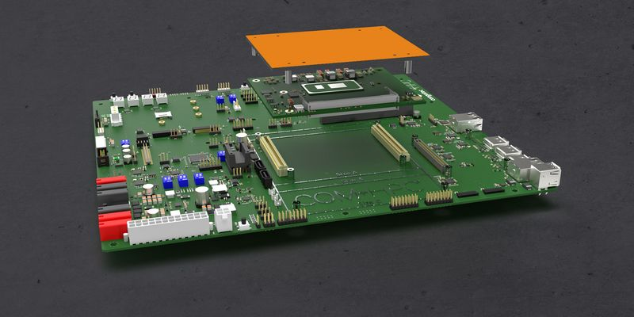

高性能組込みコンピューティング製品のリーディングサプライヤであるcongatec（コンガテック）は、PICMG®策定の組込みモジュールの新規格COM-HPC™のエコシステムの基盤となる初のキャリアボードならびに冷却ソリューションを発表しました。これらは、最新の第11世代Intel® Core™プロセッサ（開発コード名Tiger Lake）を搭載したコンガテックのCOM-HPCモジュールを活用する製品開発をよりスピードアップできるよう開発されたものです。新規格のCOM-HPCはPCIe Gen4やUSB4など最先端の高速インタフェースに幅広く対応し、将来的に高速コネクタや遠隔管理のための幅広い機能への対応が予定されています。特に後者は、専用エッジ・デバイスから頑強なエッジクラウドやリアルタイムフォグに至るまで、ブロードバンドに接続するすべての新しいタイプのエッジアプリケーションにとって非常に重要です。

コンガテックの製品ラインマネージャー、アンドレアス・ベルグバウアー（Andreas Bergbauer）は次のように述べています。「最新のIntel Tiger Lakeプロセッサの能力を最大に発揮させるための非常に魅力的な2つのオプションとして、コンガテックはCOM-HPCとCOM Expressのソリューションを提供しています。私たちはシステムの開発者にこうした様々な新機能や優位性を備えた新しいCOM-HPCプラットフォームを是非テストして欲しいと考えています。コンガテックの各種APIはCOM-HPCとCOM Expressで100%同一であるため、開発者は両方のプラットフォームで作業可能で、一方から他方への切り替えも容易にでき、とても簡単に評価できるからです」

COM-HPCを採用して第11世代Intel® Core™プロセッサのデザインインを行うことで、開発者はPCIe Gen4準拠の接続性、USB 4.0の全帯域幅、2.5GbE、SoundWire、MIPI-CSIといったメリットが得られます。最大25 GbEでより高性能なPCIeやイーサネット・インタフェースのニーズが予想される場合には、COM-HPCが最適な選択になります。他にも、エッジやフォグサーバまで同一の規格で高性能システムを拡張したいと考える開発者は、COM-HPCにすべてを実装するための魅力的な選択肢になります。最後に、今後より包括的な遠隔管理機能を提供するモジュールを使用できるようになる可能性があることも、COM-HPC規格の新しい評価プラットフォームを購入して試してみるもう一つの理由になります。

詳細情報
評価用に設計されたATX準拠のキャリアボードconga-HPC/EVAL-Client for COM-HPCには、プログラミング、ファームウェアの書込み、リセットなど開発に必要なすべてのインタフェースが含まれています。COM-HPCキャリアボードには新しいCOM-HPCクライアント規格で規定されているすべてのインタフェースが組込まれており、-40℃～+85℃の拡張温度範囲をサポートしています。このボードはCOM-HPC size A、B、Cに対応しており、LANデータのさまざまな帯域幅やデータ転送方式、コネクタを備えています。イーサネットKR、最大2x 10 GbE、2.5 GbE、1GbEのサポートなど、お客様のニーズに応えられるようさまざまな種類で提供します。さらに、本ボードには、最新の高性能拡張カード用に大幅に性能を高めたPCIe Gen4 x16コネクタ2基が搭載されています。メザニンカードを介して、キャリアは最大4x25 GbEまでの高性能インタフェースを実行できるため、大規模にネット接続されたエッジ・デバイスに最適な評価プラットフォームとなっています。

COM-HPCモジュールの冷却システムは3種類の異なるバリエーションで提供され、いずれも第11世代Intel® Core™プロセッサの設定可能な12～28W TPD全体に対応します。新製品のCOM-HPCモジュールは以下のプロセッサ構成で提供されます。

プロセッサ |  | コア  /スレッド数 |  | 28/15/12W TDPでの周波数（Max Turbo） [GHz] |  | キャッシュ (MB) | グラフィックス実行ユニット |  | 拡張温度  範囲
Intel® Core™ i7-1185G7E |  | 4/8 |  | 2.8/1.8/1.2 (4.4) |  | 12 | 96 |  | -
Intel® Core™ i7-1185GRE |  | 4/8 |  | 2.8/1.8/1.2 (4.4) |  | 12 | 96 |  | 対応
Intel® Core™ i5-1145G7E |  | 4/8 |  | 2.6/1.5/1.1 (4.1) |  | 8 | 80 |  | -
Intel® Core™ i5-1145GRE |  | 4/8 |  | 2.6/1.5/1.1 (4.1) |  | 8 | 80 |  | 対応
Intel® Core™ i3-1115G4E |  | 2/4 |  | 3.0/2.2/1.7 (3.9) |  | 6 | 48 |  | -
Intel® Core™ i3-1115GRE |  | 2/4 |  | 3.0/2.2/1.7 (3.9) |  | 6 | 48 |  | 対応
Intel® Celeron® 6305E |  | 2/2 |  | 1.8 (該当なし) |  | 4 | 48 |  | 対応

conga-HPC/cTLUの詳細は、以下の製品ページをご参照ください。
https://www.congatec.com/jp/products/com-hpc/conga-hpcctlu/

COM-HPC標準規格およびCOM-HPCエコシステム全体については、以下をご覧ください。https://www.congatec.com/jp/technologies/com-hpc/

##

コンガテックについて コンガテックは、産業用組込みコンピューティングに特化したテクノロジーと製品で急速な成長を遂げている企業です。高性能コンピュータモジュールは、産業オートメーション、医療、輸送、通信、その他多くの業種のさまざまな用途やデバイスに対応しています。スタートアップからグローバル優良企業まで、優れた顧客基盤をもつコンピュータ・オン・モジュール分野のグローバルマーケットリーダです。2004年設立、ドイツのデッゲンドルフに本社を置き、2019年の売上高は1億2,600万ドルです。詳しくは、当社ウェブサイト、またはLinkedIn、Twitter、YouTubeをご覧ください。

* IntelおよびCoreは、米国およびその他の国におけるIntel Corporationの商標または登録商標です。

■本製品に関するお問合せ先
コンガテック ジャパン株式会社 担当：奥村
TEL: 03-6435-9250 Email: sales-jp@congatec.com

■本リリースに関する報道関係者様からのお問合せ先
コンガテック ジャパン株式会社 （同上） または
（広報代理） プラップジャパン 高橋、谷本
Email: congatec@prap.co.jp

